Demokracie a její tři pilíře

Pracovní list vede žáky a žákyně k rozvoji porozumění pojmu demokracie a jejích základních principů. Žáci se na základě dvou videí seznamují s fungováním demokracie, jejími pilíři a kontrastem mezi demokratickým a autokratickým rozhodováním. Úkoly podporují kritické myšlení, diskusi i reflexi vlastního postoje k demokracii. Úkoly kombinují individuální práci, práci ve dvojici i hromadnou formu výuky.
Demokracie
Demokracie a její tři pilíře

Informace pro učitele

Anotace
Pracovní list vede žáky a žákyně k rozvoji porozumění pojmu demokracie a jejích základních principů. Žáci se na základě dvou videí seznamují s fungováním demokracie, jejími pilíři a kontrastem mezi demokratickým a autokratickým rozhodováním. Úkoly podporují kritické myšlení, diskusi i reflexi vlastního postoje k demokracii. Úkoly kombinují individuální práci, práci ve dvojici i hromadnou formu.

Cílová skupina
Pracovní list lze využít ve výuce výchovy k občanství u žáků 2. stupně ZŠ.

Výchovně vzdělávací cíle
Žáci a žákyně budou schopni:
- vysvětlit podstatu demokracie a její hlavní principy,
- přiřadit klíčové instituce k pilířům demokracie,
- rozlišit demokratické a autokratické způsoby rozhodování,
- vlastními slovy vysvětlit základní pojmy související s demokracií,
- reflektovat význam a důležitost demokracie ve svém životě.

Rozvíjené klíčové kompetence, gramotnosti a očekávané výsledky učení
RVP ZV – klíčové kompetence: k učení, komunikační, k občanství a udržitelnosti
RVP ZV Vzdělávací obor Výchova k občanství – OVU:
- Zhodnotí na příkladech ze života občanů přednosti, úskalí a dopady demokratické a autokratické formy vlády.

Pomůcky a další zdroje
Správné řešení křížovky:
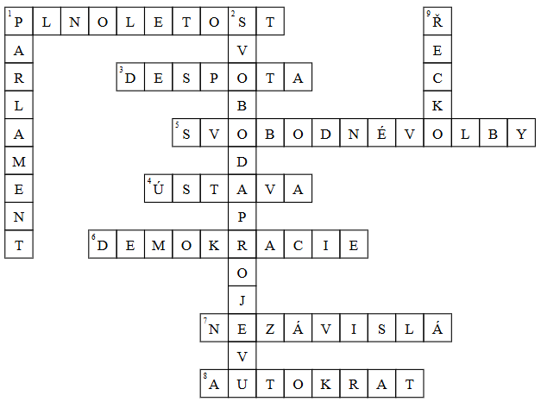

Odhadovaná časová náročnost
45 min (včetně zhlédnutí videí, úvodu i reflexe hodiny)

Postup výuky
Před sledováním videí upozorněte třídu na to, že v nich zazní pojmy, které jsou obsaženy v křížovce (úkol č. 3).
- Evokace (5 min)
Žáci a žákyně zhlédnou video Demokracie a plní 1. úkol v pracovním listě. Klíčová slova dobrovolníci sdílí s celou třídou. klíčové kompetence k učení a komunikační
- Zhlédnutí videa Demokracie a její tři pilíře (13 min)
Žáci a žákyně mohou doplňovat pojmy v křížovce již během sledování videa.
- Trojúhelníkový diagram (5 min)
Samostatná práce na základě druhého videa. klíčové kompetence k učení a k občanství a udržitelnosti
- Křížovka se základními pojmy (12 min)
Je na učiteli, zda řešení úkolu ponechá na jednotlivcích či menších skupinách. Proběhne společná kontrola. klíčová kompetence k učení
- Srovnávací tabulka (8 min)
Žáci a žákyně na základě druhého videa porovnávají obě formy vlády. Proběhne hromadný rozhovor a sdílení. klíčové kompetence k učení a k občanství a udržitelnosti
- Reflexe (2 min)
Každý žák/žákyně si vybere vlastní formu reflexe, kterou vyjádří svůj pohled na demokracii.

___________________________________________________________
- Klíčová slova: Po zhlédnutí prvního videa napiš 5 slov (hashtagů), která podle tebe nejlépe vystihují demokracii. Poté je porovnej se svým spolužákem, dohodněte se na třech nejdůležitějších a zdůvodněte svou volbu.

- Trojúhelníkový diagram: Doplň pilíře demokracie a uveď, kým byly ztvárněny ve videu. Kdo byl v opozici?
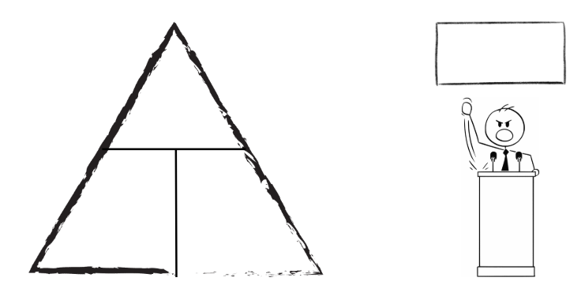

- Základní pojmy: Do křížovky doplň pojmy, které ve videích zazněly.
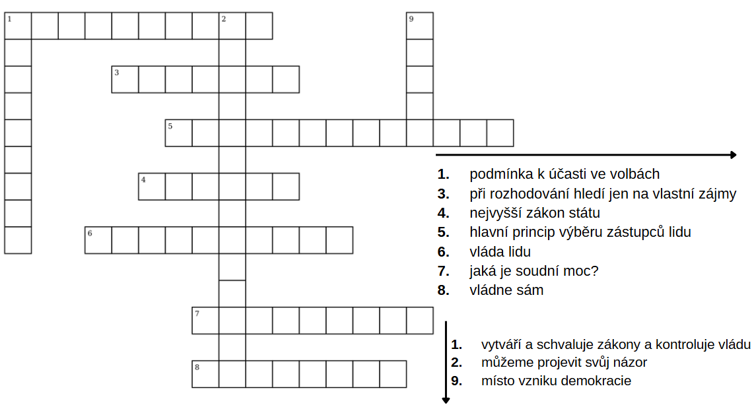

- Demokratické vs. despotické rozhodování: Na základě druhého videa doplň tabulku. Porovnej si výsledky se zbytkem třídy.
 | Demokracie (ve videu) | Despota (ve videu)
Kdo rozhoduje?
Jak rozhoduje?
Jak se k tomu staví ostatní? Jaké jsou důsledky?

- Reflexe: Vyber si jeden ze způsobů zakončení pracovního listu a proveď ho.
- Dokonči větu: Demokracie je pro mě …………………………………………………………………

- Nakresli symbol demokracie

- Vymysli heslo pro demokratickou společnost: …………………………………………………….…

Co jsem se touto aktivitou naučil(a):
………………………………………………………………………………………………………………………………………………………………………………………………………………………………………………………………………………………………………………………………………………………………………

 Autor: Zuzana Cieslarová
Toto dílo je licencováno pod licencí Creative Commons [CC BY-NC 4.0]. Licenční podmínky navštivte na adrese [https://creativecommons.org/choose/?lang=cs].

